ST-1224:SD_REM_RF92_02

Remessa utilizada: 80357542

Alterado para quantidade 10

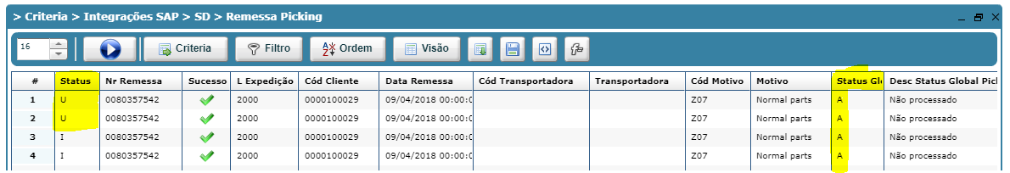
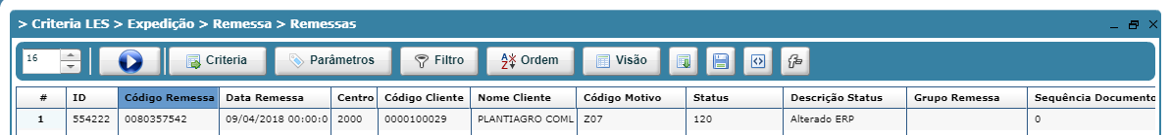
Alterado de 20 para 10 na tela abaixo

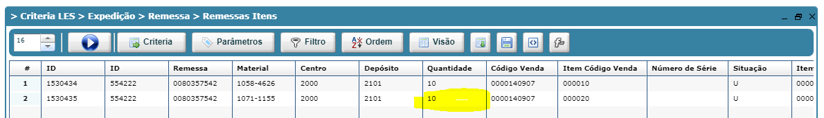
Status Picking não iniciado OK

